Informe global de observaciones al Proyecto del Plan Anticorrupción y de Atención al Ciudadano vigencia 2020

En el marco del proceso participativo, atendiendo lo establecido en el artículo 73 de la Ley 1474 de 2011 y la Guía Estrategias para la Construcción del Plan Anticorrupción y de Atención al Ciudadano versión 2, se publicó para consulta a la ciudadanía el proyecto del Plan Anticorrupción y de Atención al Ciudadano vigencia 2020, divulgando para los actores internos y externo, a través de la página web el enlace del documento del proyecto PAAC 2020 y la encuesta para identificar acciones para incluir, compartiendo adicionalmente por correo institucional para participación de los servidores públicos de la Unidad.
Para el efecto se estipuló el recibo de dichas sugerencias al correo electrónico mto@uaesp.gov.co desde el 17 hasta el 22 de enero de 2020.

Publicación:
Se mantuvo a disposición en la página web de la Unidad Administrativa Especial de Servicios Públicos (www.uaesp.gov.co), tal como se presenta a continuación:
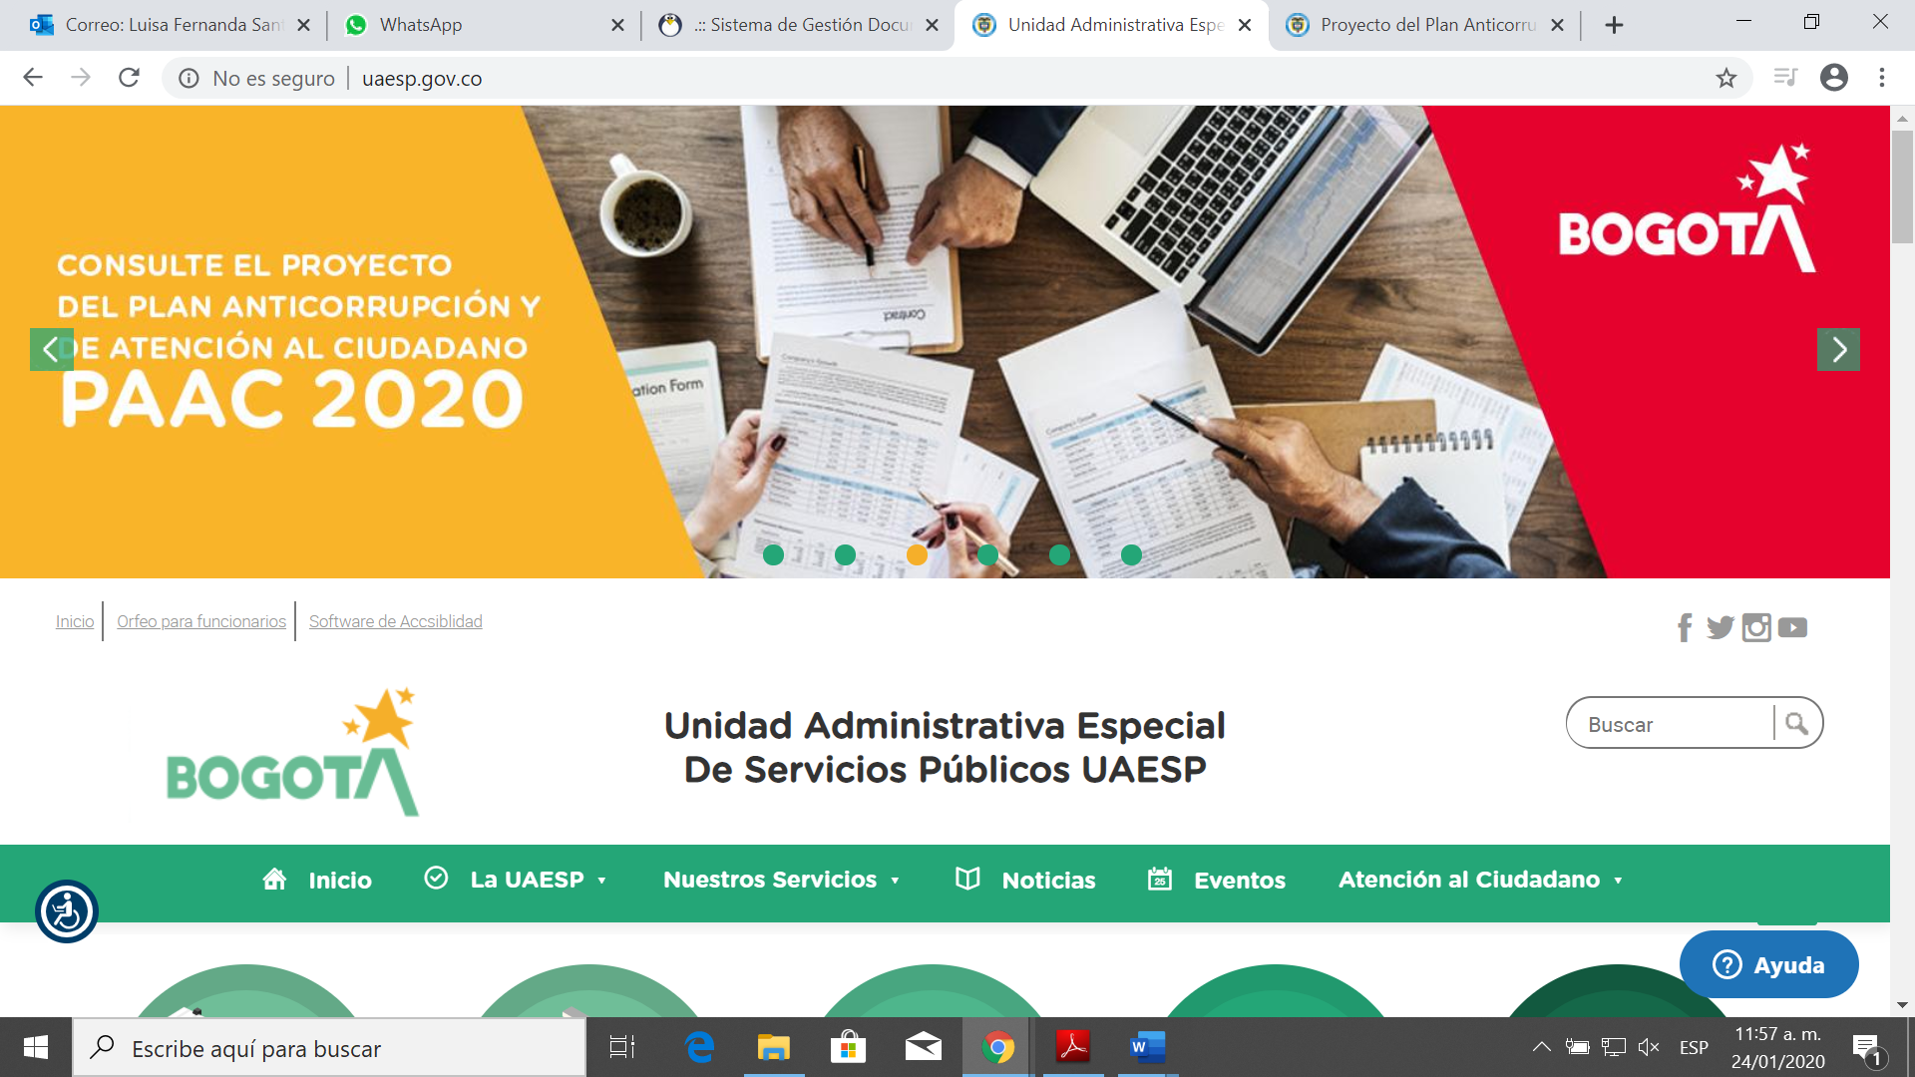

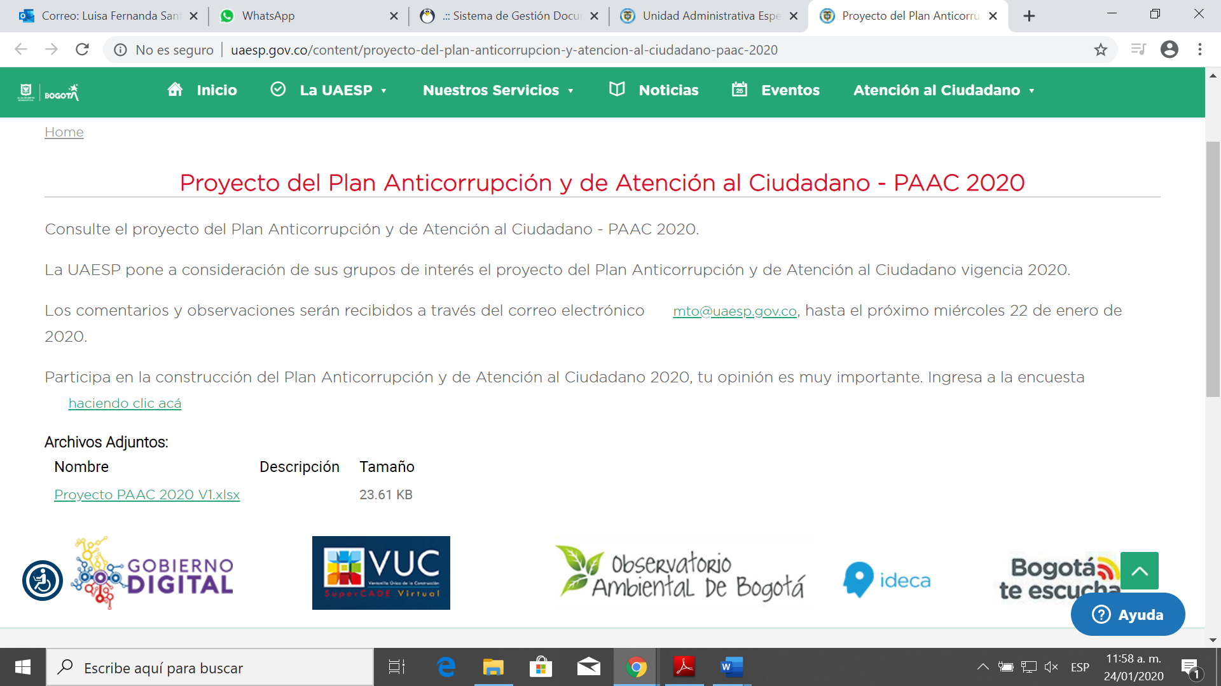
http://www.uaesp.gov.co/content/proyecto-del-plan-anticorrupcion-y-atencion-al-ciudadano-paac-2020

Adicionalmente, se definió una encuesta para identificar propuestas por parte de los contratistas y funcionarios de la Unidad, que aportarán al proyecto del PAAC 2020, el cual a partir del día 23 de enero se remitió por comunicación interna y se mantuvo abierta hasta el 27 de enero 2020, tal como se aprecia en el siguiente pantallazo por correo electrónico:
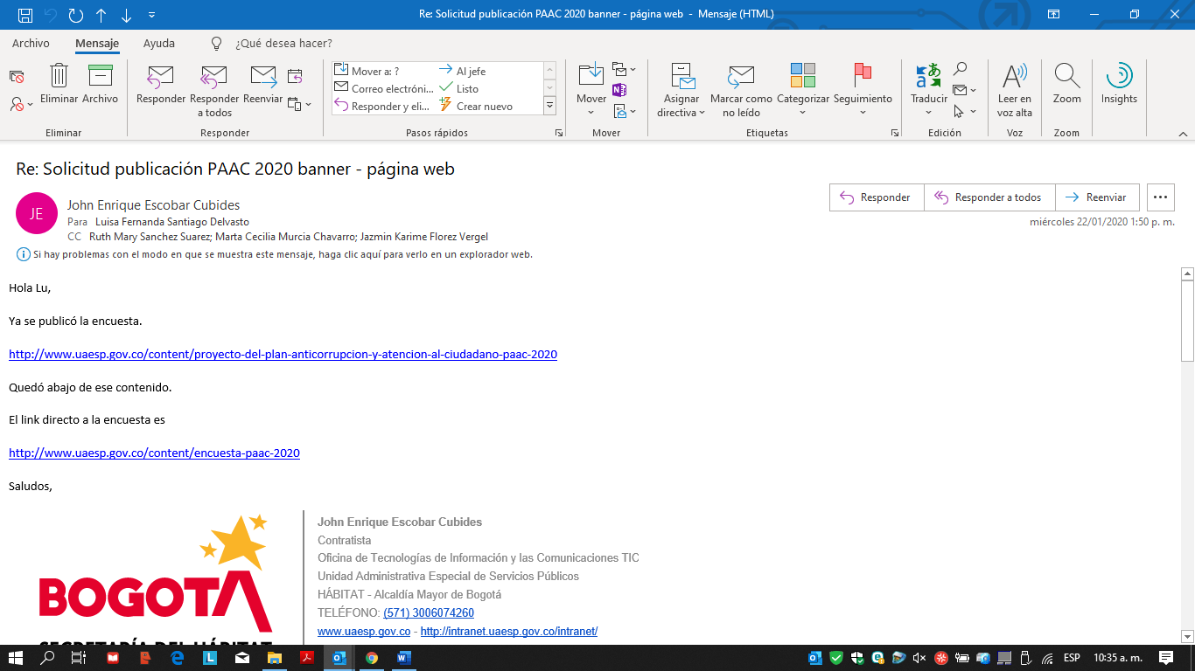

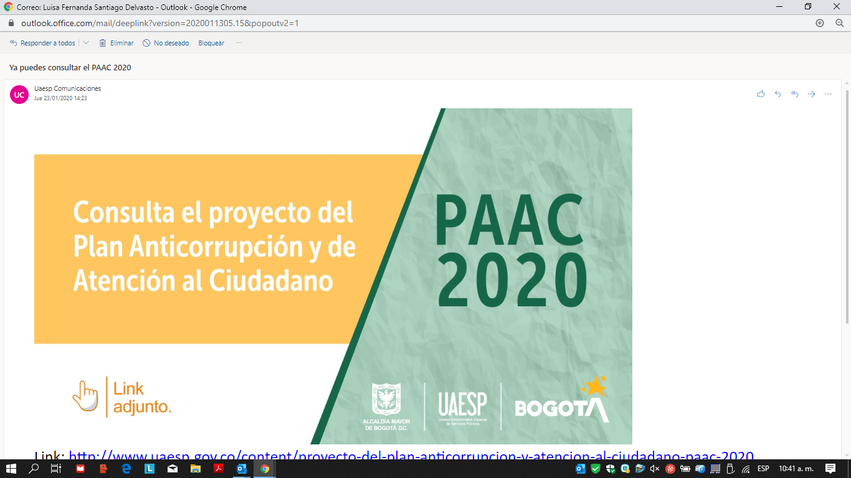
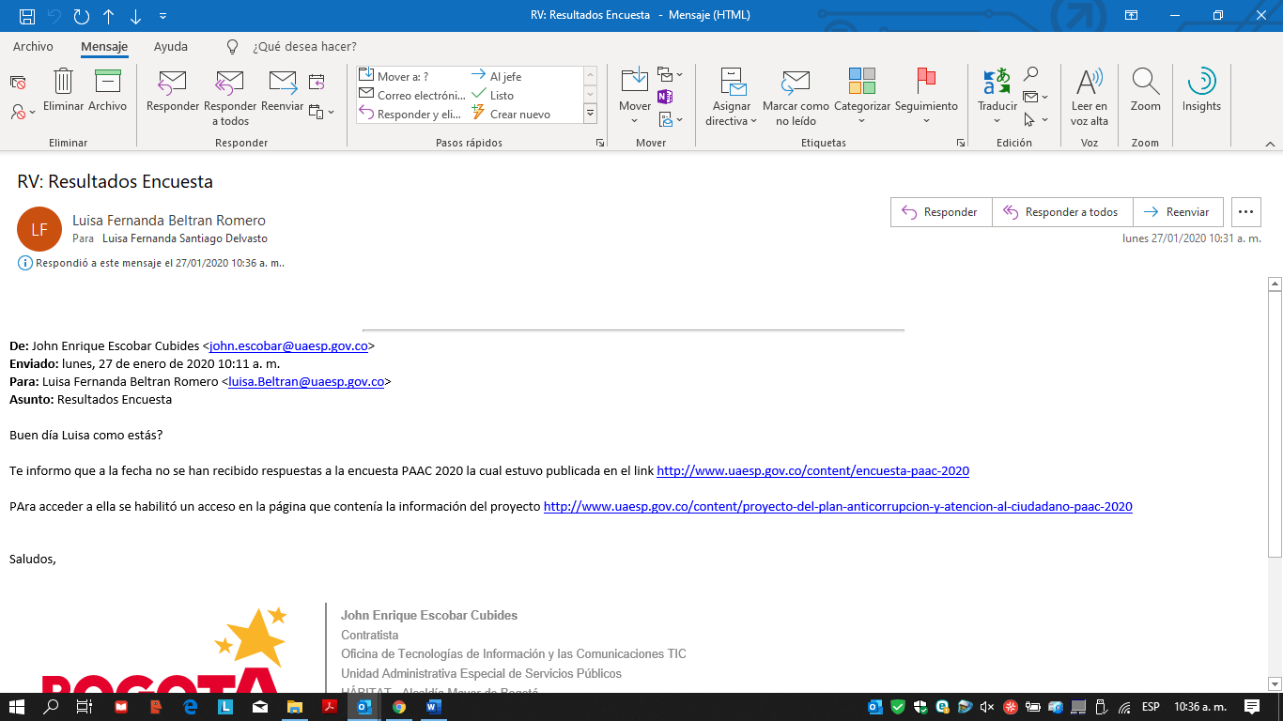
En el anexo se presentan las preguntas de la encuesta.
Resultados de la divulgación:
No se recibieron comentarios ni manifestaciones sobre el contenido del proyecto del Plan Anticorrupción y de Atención al Ciudadano 2020 durante los periodos de tiempo definidos.

Oficina Asesora de Planeación, Enero 27 de 2020

Anexo 1. Encuesta proyecto PAAC 2020
De los siguientes Riesgos de Corrupción identificados por la UAESP, ¿cuál considera que podría afectar en mayor medida, la gestión de la entidad?
- ¿Cuál de las áreas de la UAESP, usted considera vulnerable ante un hecho de corrupción?

- ¿Usted sabía que el UAESP cuenta con un canal para denuncias por actos de corrupción, un protocolo para gestionar las denuncias de actos de corrupción y medidas de protección al denunciantes y un correo exclusivo para la denuncia de presuntos actos de corrupción: correo electrónico: anticorrupcion@uaesp.gov.co

- Si tuviera conocimiento de un caso de corrupción ¿cuáles de los siguientes canales dispuestos por la UAESP, le daría mayor confianza para denunciar?
- Correo electrónico
- PQRS
- Presencial
- Telefónico

- ¿Durante el 2019 usted participó en algún evento de Rendición Pública de cuentas de la Unidad y/o mesas de diálogo del sector hábitat?
- Si
- No

- ¿De los siguientes medios de comunicación, por cuál o cuáles, le gustaría informarse de la Rendición Pública de Cuentas de la UAESP?
- Página web
- Redes sociales
- Boletines electrónicos
- Mensaje de texto
- Correo electrónico
- Llamada telefónica
- Otro. Cuál? _______________________________

- Señale, ¿cuál o cuáles de los siguientes Trámites de la UAESP, considera de mayor dificultad para realizar ante la entidad?
a. Poda de árboles en espacio público
b. Opción tarifaria multiusuario
c. Registro único funerario
d. Aprobación de estudios fotométricos para proyectos de alumbrado público
e. Certificado de incorporación de la infraestructura al sistema de alumbrado público en zonas de cesión ubicados en Bogotá D.C.
f. Modernización y/o actualización del alumbrado público en Bogotá D.C.

- ¿Considera que la información de Trámites y Servicios dispuesta en el portal web de la UAESP es de fácil acceso y comprensión?
- Si
- No

- ¿Cuál de los siguientes Canales de Atención Ciudadana, considera más efectivo para comunicarse con la UAESP
- Presencial
- Telefónico
- Virtual

- En la UAESP, queremos fortalecer los espacios de Participación e Interacción Ciudadana, ¿Que temas serian de su interés para participar?
_______________________________________________________________

- ¿Usted considera que la Información publicada en la página web en el link de Transparencia es?
- Comprensible
- Accesible y usable
- Interesante

- ¿Usted ha participado en algún espacio de Participación Ciudadana de la UAESP?
- Si
- No

- ¿Con cuál de los siguientes grupos de valor usted se identifica?

- Ciudadanía
- Funcionarios
- Contratistas
- Agremiaciones
- Universidades
- Entidades distritales
- Organizaciones sin ánimo de lucro
- Otro. Cuál? ___________________________________

